**Prácticas TION**

SATURNINO BALLESTER RODRÍGUEZ

ANDÉS DAVID ROJAS CARRILLO

26 de enero de 2022

**Máster en Desarrollo de Aplicaciones y Servicios Web**

**2021 – 2022**

Índice

Introducción 3

Cuerpo del trabajo 3

Práctica 1: Introducción a Java 3

Introducción 3

Instalación de IDE 3

Actividades 4

Conclusiones 8

# Introducción

# Cuerpo del trabajo

## Práctica 1: Introducción a Java

### Introducción

Se va a realizar la preparación de los equipos de trabajo para el entorno de desarrollo necesario para realizar los futuros proyectos que se llevarán a cabo en este campo de trabajo.

Para el desarrollo de esta primera parte, se utilizará IntelliJ IDEA Ultimate.

Creando un proyecto que incorpore Maven, conseguiremos una herramienta para facilitar el proceso de definición de las etapas del ciclo de vida o de la realización de pruebas unitarias.

### Instalación de IDE

Se ha Instalado el entorno de desarrollo para crear proyectos Java, en este caso se ha tomado la decisión de utilizar IntelliJ IDEA.

Ilustración . IDE instalado para el desarrollo

### Actividades

1. **Convierte el código del proyecto Biblioteca a Maven.**

Primero creamos el proyecto de java con Maven y se introduce el código dado en el siguiente enlace: <https://github.com/hibernator11/Biblioteca-java>

Ilustración . Creación de un proyecto MAVEN en IntelliJ IDEA

Ilustración . Creación de un proyecto MAVEN en IntelliJ IDEA (2)

Ilustración . Importación de las clases en el proyecto creado

1. **Añade un método para convertir el catálogo a formato JSON**

A continuación, se añaden las dependencias del *org.json* para importar la librería de tratamiento de JSON:

Ilustración . Creación del apartado de dependencias en el POM.xml

Posteriormente, se incluirá la librería en la clase *Catalogo.java*:

Ilustración . Importación de la librería JSONArray de org.json en Catalogo.java

Al mismo tiempo, se importará en *Publicacion.java, Libro.java, Periodico.java*; la librería de objeto.

Ilustración . Importación de la librería JSONObject en las clases Publicacion, Libro y Periodico

Tras realizar las importaciones pertinentes, se modificará la clase *Publicacion* a *abstract* y crear así el método *getJSON():*

Ilustración . Modificación de la clase Publicacion.java

Una vez se implementa el método en la clase *Publicación*, se procederá a implementar el mismo en las clases *Libro* y *Periodico:*

Ilustración . Implementación de getJSON en Libro

Ilustración . Implementación de getJSON en Periodico

Se el método de *crearJSON()*:

Ilustración . Creación del método crearJSON

Finalmente, se llama en el *main* de *Catalogo.java* para invocar el método creado:

Ilustración . Invocación de métodos en el main.java

Para concluir, se ejecutará el proyecto para obtener la salida correspondiente.

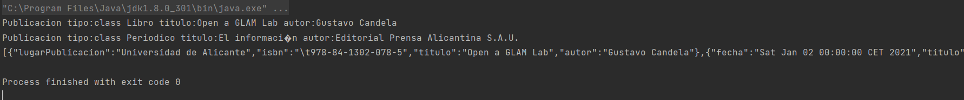

Ilustración . Ejecución y salida del proyecto

Se puede observar que el proyecto se ha ejecutado correctamente y no ha tenido problemas en su ejecución.

# Conclusiones

conclusiones.